資料 １－１
大阪湾における環境の保全・再生・創出に係る制度
及び見直し検討の経緯について

大阪湾の環境の保全・再生・創出については、国の総量削減基本方針に基づき９次にわたり総量削減計画を策定するとともに総量規制基準を設定して、化学的酸素要求量（COD）等の総量の削減等の取組みを進めてきた。
また、国の瀬戸内海環境保全基本計画に基づき大阪府計画を策定して、湾奥部における生物が生息しやすい場の創出等の取組みを進めてきた。
大阪府ではこれらの計画に基づく施策をより一体的に推進するため、両計画を一つの計画として「『豊かな大阪湾』保全・再生・創出プラン」を令和４年10月に策定している（参考資料１－３）。
上記のうち水質総量削減制度については、国の諮問機関である中央環境審議会において「第10次水質総量削減の在り方について」が答申され、現在国において第10次総量削減基本方針の策定に向けた検討が進められている。制度の概要及び見直し検討の経緯について、以下に整理した。

１ 「豊かな大阪湾」保全・再生・創出プランについて
１－１ 策定の趣旨等
本プランは、令和3年6月に改正された「瀬戸内海環境保全特別措置法」（昭和48年法律第110号）（以下、「瀬戸法」とする）第2条の２に規定する瀬戸内海の環境の保全に関する基本理念に則り、かつ、令和4年2月に変更された「瀬戸内海環境保全基本計画」に基づき、大阪府の区域において瀬戸内海の環境の保全に関し、実施すべき施策について定めたものである。
併せて、「水質汚濁防止法」（昭和45年法律第138号）（以下、「水濁法」とする）第４条の３の規定に基づき、「水質汚濁防止法施行令」（昭和46年政令第188号）別表第２第３号に規定する区域のうち大阪府の区域について、「化学的酸素要求量、窒素含有量及びりん含有量に係る総量削減基本方針（瀬戸内海）」（令和４年１月策定）に定められた削減目標量を達成するため、必要な事項を定めたものである。
本プランについては、概ね５年ごとに施策の進捗状況について点検を行うものとし、必要に応じて見直しを行うものとする。

１－２ 計画の概要
（大阪湾のゾーニング）
大阪湾は、海域によって、水質の状況や生物の生息環境、漁場としての利用状況、沿岸の陸域の利用状況等が大きく異なっており、環境の保全・再生・創出に向けた課題も海域によって大きく異なっている。
本プランにおいては、このことを勘案して、図1に示すとおり大阪湾を３つのゾーンに区分し、個別目標と基本的な施策ごとに、重点的に取り組むゾーンを明らかにし、きめ細かく取組を推進することとしている。

ゾーン | 海域の主な特徴 | 沿岸の陸域の  主な特徴
１ | ・水質の窒素・りん等の濃度が高く、濃度勾配が大きい。  ・夏季に底層ＤＯが低い。  ・魚類等の生息にとっては厳しい環境にある中、主成育場として利用されている。 | ・産業の拠点としての利用が図られている。
２ | ・水質の濃度が緩やかに変化している。  ・漁場としてよく利用されている。 | ・海水浴場や自然とのふれあいの場等としての利用が図られている。
３ | ・湾口部を有し、海水交換が活発であり、水質の濃度が均一化している。  ・漁場としてよく利用されている。 | ・海水浴場や自然とのふれあいの場等としての利用が図られている。
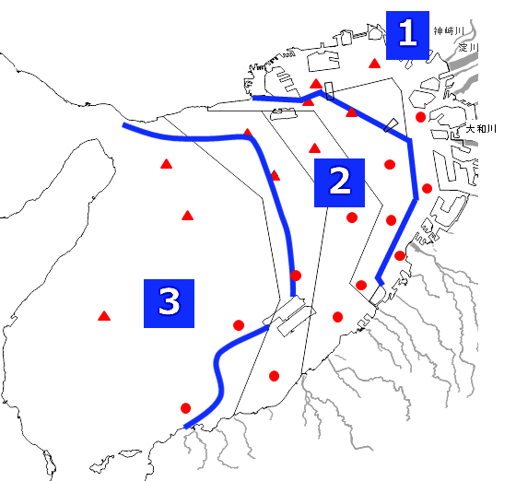


図１ 大阪湾のゾーニング

（環境保全・再生・創出の観点から見た今後目指すべき大阪湾の将来像）
多面的価値・機能が最大源に発揮された「豊かな大阪湾」が実現している
・多様な生物を育む場が確保されている
・健全な物質循環が行われ、良好な水環境が保たれている
・都市活動や暮らしに潤いと安心を与え、大阪の都市としての魅力を高めている

（将来像の実現のための個別目標）
・水質の保全及び管理並びに水産資源の持続可能な利用の確保
・沿岸域の環境の保全、再生及び創出、並びに都市の魅力を高める潤い・安心の創出と自然景観及び文化的景観の保全
・海洋プラスチックごみを含む漂流・漂着・海底ごみの除去・発生抑制等
・気候変動への対応

２ 水質総量削減制度について
２－１ 水質総量削減制度及び総量規制基準の概要
（１）水質総量削減制度
水質総量削減制度は､人口､産業の集中等により汚濁が著しい広域的な閉鎖性海域の水質汚濁を防止するための制度であり､昭和53年に水濁法の改正により導入され、これまで５年ごとに９次にわたり実施している｡
水質総量削減制度においては､環境大臣が､指定水域ごとに、発生源別及び都府県別の削減目標量、目標年度その他汚濁負荷量の総量の削減に関する基本的な事項を総量削減基本方針として定め､これに基づき､関係都府県知事が､削減目標量を達成するための総量削減計画を定めることとされている｡なお、大阪府域は全域が指定水域の水質の汚濁に関係のある地域（指定地域）になっている。
大阪府においては、第９次の総量削減計画を令和４年10月に策定した。総量削減計画に定める削減目標量の達成方途としては図２に示すとおりであり、下水道、浄化槽等の各種生活排水処理施設の整備等の生活系排水対策､指定地域内事業場（日平均排水量が50m³以上の特定事業場）の排出水に対する総量規制基準の適用､小規模事業場、畜産業、農業等に対する削減指導等を実施している。

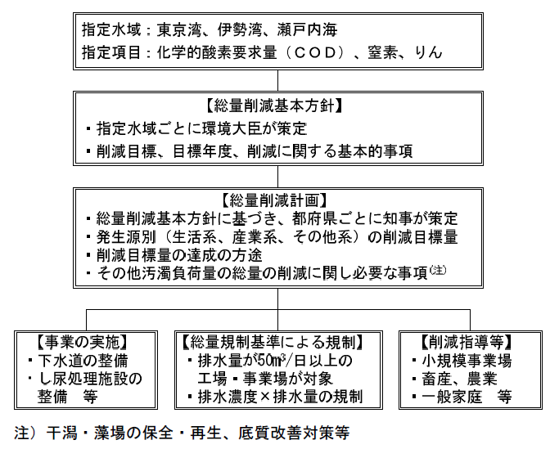

図２ 水質総量削減制度の概要

（２）総量規制基準
①総量規制基準の概要
・総量規制基準は、総量削減計画に基づいて、削減目標量の達成のための方途の一つとして知事が定めるものであり、指定地域内事業場に適用する、汚濁負荷量の排出の許容限度である。
・基準値は、次の算式により定めている。同一の事業場内に複数の業種区分が存在する場合は、業種区分ごとに算出したものの総和が当該事業場の基準値となる｡

COD Lc ＝（Ccj・Qcj＋Cci・Qci＋Cco・Qco）×10⁻³
窒素 Ln ＝（Cni・Qni＋Cno・Qno）×10⁻³
りん Lp ＝（Cpi・Qpi＋Cpo・Qpo）×10⁻³

L（kg/日）：排出が許容される汚濁負荷量
Q（ｍ³/日）：表１の時期区分の特定排出水（排出水のうち、専ら冷却用、減圧用その他の用途でその用途に供することにより汚濁負荷量が増加しないものに供された水以外のもの。）の水量
C（mg/L）：Qの時期区分ごとの水量に対応して、環境大臣が業種その他の区分ごとに定める範囲内で、知事が定める値（濃度）

表１ Q（特定排出水の量）の時期区分
時期区分別水量 | COD | 窒素 | りん
S55.6.30以前の水量 | Qco | Qno | Qpo
S55.7.1～H3.6.30に増加した水量 | Qci | Qno | Qpo
H3.7.1～H14.9.30に増加した水量 | Qcj | Qno | Qpo
H14.10.1以後に増加した水量 | Qcj | Qni | Qpi

②第９次総量削減における総量規制基準の設定状況
(1)検討にあたっての基本的な考え方
第9次水質総量削減については、令和３年10月に、化学的酸素要求量、窒素含有量及びりん含有量についての総量規制基準に係る業種その他の区分ごとの範囲の一部を改正する告示がなされた。大阪湾に係るC値の範囲については、第8次水質総量削減から変更はなかった。
第９次の総量規制基準の設定にあたっては、府環境審議会に諮問し、その答申を踏まえて設定している。環境審議会の検討において、底層DOが環境基準を下回るなど、引き続き水質改善が必要であり、当面の間は現在の取組を維持すること必要があることや、大阪湾に係るC値の範囲が据え置かれたことから、C値は第8次の総量規制基準から変更せず、これまでの取組を継続することが適当であるとされた。
（2）設定状況
C値の設定の概要は表２に示すとおりである。
大阪府の第９次のC値については、第8次から変更はなく、８～９割の業種区分において国の示す範囲の下限値で設定されている。

表２ 大阪府の第９次総量規制基準（C値）の概要
 | COD |  |  | 窒素 |  | りん
 | Co | Ci | Cj | Co | Ci | Co | Ci
国の示す範囲の下限値を設定 | 250 | 256 | 258 | 240 | 258 | 211 | 234
国の示す範囲の下限値以外の値を設定 | 10 | 4 | 2 | 29 | 11 | 25 | 2
大阪府独自の業種区分 | 9 | 9 | 9 | 8 | 8 | 8 | 8
合計（232(10)を除く） | 269 | 269 | 269 | 277 | 277 | 244 | 244

２－２ 国における第10次総量削減に係る答申の概要
国においては、令和６年10月に中央環境審議会に「第10次水質総量削減の在り方について」諮問し、総量削減専門委員会における審議を経て、水環境・土壌農薬部会で承認され、令和８年５月に答申がなされた。総論及び大阪湾に係る概要は次のとおりである。
本答申を受けて、今後国において第10次水質総量削減基本方針が策定される見込みである。

＜「第10次水質総量削減の在り方について（中央環境審議会答申）」の概要＞
１ 総 論：指定水域における水環境の現状及び今後の方向性
【指定水域における水環境の現状と課題】
- これまでの９次にわたる水質総量削減の取組等により、指定水域の水質は全体的には改善してきており、すべての指定水域で窒素、りんの環境基準の達成率は高い。大阪湾では環境基準達成率は窒素、りんで平成22年以降、100%を維持している）。
- 一方、CODの環境基準の達成率は横ばいで推移しており、難分解性有機物や外海水の寄与等が考えられている。大阪湾では一部のエリアで環境基準を達成していないものの、湾奥部における高濃度域の縮小傾向が見られる。
- いずれの指定水域においても湾奥部ではCOD、窒素、りんの濃度が相対的に高く、一部では貧酸素水塊の面積が増大傾向にあるなど、水環境保全上の課題が依然として存在している。
- 近年では、一部の指定水域において栄養塩類の不足による水産資源への影響が指摘されているとともに、気候変動に伴う海水温上昇等による水環境の大きな変化も懸念されている。このような課題については、従来の水質総量削減制度による対応のみでは限界がある。
- 瀬戸内海においては、令和３年６月に瀬戸内海環境保全特別措置法を改正し、地域ごとのニーズに応じて一部の海域への栄養塩類の供給を可能とするとともに、温室効果ガスの吸収源ともなる藻場・干潟の保全等を推進しているところである。大阪湾では兵庫県域の一部で既に栄養塩類管理計画に基づく栄養塩類の供給が行われている。

【総合的な水環境管理の在り方】
- 従来のように指定水域全体で一律の対策を行うのではなく、地域のニーズや課題等に応じて、特定の水域ごとに目指すべき水環境の姿を地域が主体となって定め、きめ細やかな水環境管理への転換を図ることが重要である。このため、これまで削減のみを目標としてきた総量削減制度について、「総量管理制度」に転換する。
- ９次にわたる水質総量削減の取組等により改善してきた水質状況が悪化することがないよう（現状非悪化）、総量削減制度の基本的な枠組は「総量管理制度」においても維持する。なお、「管理目標量」（従来の「削減目標量」）については、人口及び産業の動向、汚水又は廃液処理の技術水準、下水道整備の見直し等を勘案し、実施可能な限度における対策を前提として汚濁負荷量の削減を図りつつ、栄養塩類管理を行う都府県においては、９次の削減目標量から増加させることも含めて柔軟に設定すべきである。
- 「総量管理制度」の下で、環境悪化のおそれがなく地域のニーズがある場合には、地域の生業が共存できる形できめ細やかな水質管理を行うことができるよう、栄養塩類管理計画の策定による栄養塩類管理を可能とする。
- 湾奥部等の水質改善や貧酸素水塊への対応については、環境基準の達成状況等を踏まえつつ、汚濁負荷削減対策の実施のみならず、流況改善や藻場・干潟の保全・再生・創出、海底耕耘による底質改善といった汚濁負荷削減以外の手法も総合的に検討・実施すべきである。
- 多様な生物の生息・生育の場である藻場・干潟の保全・再生・創出や覆砂などの底質改善手法を総合的に講ずることで、美しい景観の保全や良好な水環境の創出と利活用などの多様化する地域のニーズに応じた水環境管理の実現を目指すべきである。

２．第10次水質総量削減（管理）の実施において対応すべき主な課題
➀制度の運用
底層DOの改善に向けて、指定水域における環境基準の達成評価及び評価結果を踏まえた地域の関係者等による対策の検討を着実に進める必要がある。
②モニタリングの充実
栄養塩類管理をはじめとした水質総量管理に伴う水環境への影響については、特定の水産資源のみでなく、生態系全体への影響を確認する必要がある。また、短期的変化のみならず、長期的変化にも留意すべきである。

３ 瀬戸内海の環境の保全に関する計画について
瀬戸内海環境保全基本計画は、瀬戸法第３条の規定に基づき、瀬戸法第2条の2に規定する基本理念に則り、瀬戸内海の環境の保全上有効な施策の実施を推進するため、瀬戸内海の沿岸域の環境の保全、再生及び創出、水質の保全及び管理、自然景観及び文化的景観の保全、水産資源の持続的な利用の確保等に関し、瀬戸内海の環境の保全に関する基本となるべき計画として政府が策定するものである。現計画は令和4年2月に閣議決定されたものであり、計画の期間は概ね10年とされている。また、策定時から概ね５年ごとに、本計画に基づく施策の進捗状況について点検を行うものとし、必要に応じて見直しを行うものとされている。
基本計画において、以下の４項目について目標を掲げている。
・沿岸域の環境の保全、再生及び創出
・水質の保全及び管理
・自然景観及び文化的景観の保全
・水産資源の持続的な利用の確保

関係府県知事は、基本理念に則り、かつ、基本計画に基づき、当該府県の区域において瀬戸内海の環境の保全に関し実施すべき施策について、瀬戸内海の環境の保全に関する府県計画を定めるものとされている。
なお令和９年より中央環境審議会土壌・農薬部会に瀬戸内海環境保全小委員会を設置し、改正瀬戸法の施行状況に係る点検、基本計画の点検ならびに、指標のフォローアップが行われる見込みである。

４ 関連する制度等の状況について
４－１ 2030大阪府環境総合計画（令和３年３月策定、令和８年３月改定）
大阪府環境基本条例に基づき、現在及び将来にわたり府民の健康で文化的な生活を確保することを目的として、豊かな環境の保全及び創造に関する施策を総合的かつ計画的に推進するために策定するものである。
本計画では、環境だけでなく社会・経済課題の同時解決に資する施策の相乗効果をめざすため、大阪府域における2050年の環境分野全体としての「めざすべき将来像」とそれを見据えた2030年の実現すべき姿を定めて、その実現に向けた施策の基本的な方向性を明確にしている。この方向性に基づき各分野の個別計画を策定し、これらを一体として環境総合計画とすることにより、環境施策を展開することとしている。

○計画期間：2021年度から2030年度までの10年間
○2050年のめざすべき将来像：大阪から世界へ、現在から未来へ 府民がつくる暮らしやすい持続可能な社会
○2030年の実現すべき姿：いのち輝くSDGs未来都市・大阪 -環境施策を通じて-

○施策の基本的な方向性
中・長期的かつ世界的な視野
・大阪が将来にわたって成⾧・発展していくためには、府域のみならず世界全体の健全な環境と安定した社会・経済が必要不可欠であるとともに、中・⾧期的な視点で課題解決に取り組むことが必要
社会・経済の課題解決に資する環境施策の視点
・SDGsの考え方も踏まえて、公正で誰もが不平等な扱いや不利益を受けず、災害等にも強い社会に変化させ、持続的な経済成長を図る。
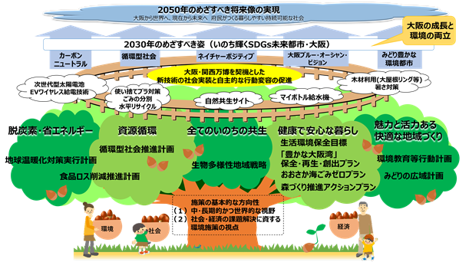
・以下の４つの観点を踏まえて、環境施策を展開
「外部性の内部化（負担も評価も公正に）」、「環境効率性の向上（より環境を効率よく）」、「環境リスク・移行リスクへの対応（リスクをチャンスに捉えた行動を）」、「自然資本の強化（自然をめぐみ豊かに）」
○施策の基本的な方向性に基づいた個別計画の実行
・大阪府の環境施策という「木」は、施策の基本的な方向性（「幹」）を踏まえて、５つの分野における個別計画に基づき施策を実行することにより、樹木が成長し、その成果が「果実」として実るということを示している。また、2025年度の改定により、大屋根リングに象徴される「大阪・関西万博」を契機として、新技術の社会実装と自主的な行動変容の促進により、さらに樹木が成長し、大阪の成長と環境が両立した2030年のめざすべき姿（いのち輝くSDGs未来都市・大阪）、2050年のめざすべき将来像の実現につなげていく。

※「豊かな大阪湾」保全・再生・創出プランは個別計画に位置づけ。

４－２ 海洋プラスチックごみ対策について
①大阪ブルー・オーシャン・ビジョンについて
令和元年６月に大阪で開催された G20大阪サミットでは、「G20大阪首脳宣言」において海洋プラスチックごみに対する世界共通ビジョンとして「大阪ブルー・オーシャン・ビジョン」が共有され、「2050 年までに海洋プラスチックごみによる追加的な汚染をゼロにまで削減することを目指す」こととなった。

②「おおさか海ごみゼロプラン」（大阪府海岸漂着物等対策推進地域計画）（令和３年３月改定、令和８年３月一部変更）
海岸漂着物処理推進法に基づき、大阪湾の特性・実情に応じて、実施すべき施策や推進体制をとりまとめたもの。平成30年６月に、海岸漂着物処理推進法が改正され、令和元年５月には、同法の改正を踏まえた基本方針の変更が閣議決定されたことから、海洋プラスチックごみ対策に重点を置いた改定を行い、目標や施策の基本方針等を定めた。
その中間年である2025年度に、計画取組みの進捗状況を点検するとともに、計画の後半期間の取組みの展開について検討し、2026年3月に一部変更をおこなった。

計画期間：2021年度から2030年度の10年間（※2025年に中間見直し）
長期的に目指す姿（2050年）：「豊かな大阪湾」の実現のためプラスチックごみを含め人の活動に伴うごみの流入がない大阪湾を⽬指す。
目標：2030年度に⼤阪湾に流⼊するプラスチックごみの量を半減する。
重点区域：海岸線全延⻑の海域と府域全域の陸域

③「大阪ブルー・オーシャン・ビジョン」実行計画（令和３年３月策定、令和８年３月中間見直し）
本ビジョンの目標達成に向け、大阪府・大阪市が共同でプラスチックごみによる河川や海洋汚染の防止に率先して取り組むため、数値目標や具体的な施策、推進体制等を含めた「大阪ブルー・オーシャン・ビジョン」実行計画を2021年３月に策定した。
また、本計画は、中間年度である2025年度に関連計画や大阪・関西万博の成果などを踏まえて見直しをおこない、おおさか海ごみゼロプランの一部変更や万博のレガシー等も踏まえ、計画の目標達成に向けた5本の柱を維持しながら、当初未設定であった指標値を設定するとともに、達成済みの指標値等を変更した。
計画期間：2021年度から2030年度の10年間
目標：➀2030年度に大阪湾に流入するプラスチックごみの量を半減 （大阪府・大阪市）
②河川・海域の水質に係る国の環境基準を100%達成、維持するとともに、水環境に関する
市民満足度を40%まで向上（大阪市）

４－３ 大阪府生物多様性地域戦略（令和４年３月策定）
2021年３月に策定した「2030大阪府環境総合計画」では、2030年の実現すべき姿である、『いのち輝くSDGs未来都市・大阪』を目指し、その実現に向けた環境施策の１つとして、『全てのいのちの共生』を掲げており、その具体的な施策を個別計画で推進するため、生物多様性地域戦略を2022年３月に策定した。
現在環境審議会生物多様性地域戦略部会において、中間見直しに係る審議が行われており、今年度末に改定が行われる見込みである。
計画期間：2022年度から2030年度の10年間

４－４ 大阪府地球温暖化対策実行計画（区域施策編）（令和３年３月策定、令和８年３月改定）
地球温暖化対策を総合的かつ計画的に推進するため、地球温暖化対策の推進に関する法律第21条に基づく「大阪府地球温暖化対策実行計画（区域施策編）」を2021年3月に策定し、万博開催による社会情勢の変化や国の見直し状況等を踏まえ、2026年3月に改定した。
同計画では「大阪・関西万博のレガシーとなる施策」「脱炭素と経済成長の両立に寄与する施策」として新たに設定した４つの重点施策及び７つの取組項目に取り組むこととしている。
○2050年のめざすべき将来像：2050年二酸化炭素排出量実質ゼロへ
―大阪から世界へ、現在から未来へ 府民がつくる暮らしやすい持続可能な脱炭素社会―
○計画期間：2021年度から2040年度までの20年間
○温室効果ガスの削減目標（2013年度比）:2030年度▲48%、2035年度▲62%、2040年度▲75%
○重点施策
①次世代型太陽電池をはじめとしたカーボンニュートラル先進技術の社会実装促進
②電動モビリティによる脱炭素まちづくりの促進
③環境価値の可視化等を通じたあらゆる世代の主体的な脱炭素行動変容の促進
④グリーントランスフォーメーション（ＧＸ）を通じた脱炭素経営の促進
○2040年度に向けて取り組む項目
・あらゆる主体の意識改革と行動喚起
・事業者における脱炭素化に向けた取組促進
・CO₂排出量の少ないエネルギーの利用促進
・輸送・移動における脱炭素化に向けた取組促進
・資源循環の促進
・森林・海洋生態系による吸収、緑化の促進
・気候変動適応の推進等

４－５ ブルーカーボン生態系に関する取組
2009年10月に国連環境計画（UNEP）の報告書において、藻場・浅場等の海洋生態系に取り込まれた（captured）炭素が「ブルーカーボン」と命名され、吸収源対策の新しい選択肢として提示された。ブルーカーボンを隔離・貯留する海洋生態系として、海草藻場、海藻藻場、湿地・干潟、マングローブ林が挙げられ、これらは「ブルーカーボン生態系」と呼ばれる。
大阪府では、大阪・関西万博を契機とし、大阪湾をブルーカーボン生態系（藻場・干潟等）の回廊（コリドー）でつなぐ「大阪湾MOBAリンク構想」（図３）の実現をめざして、民間企業等との連携により、ブルーカーボン生態系の湾奥部における再生・創出や、湾南部や西部における保全・再生に取り組んでいる。また大阪湾における藻場等の創出意欲のある民間企業、団体、漁業者、大学、自治体等が、情報共有や新たな取組みの検討・実施を行い、大阪・関西万博を契機に大阪湾でのブルーカーボン生態系の保全・再生・創出を加速化することを目的に、兵庫県と共に2024年１月に「大阪湾ブルーカーボン生態系アライアンス（МOBA）」（図４）を設立した（現会員数90団体）。
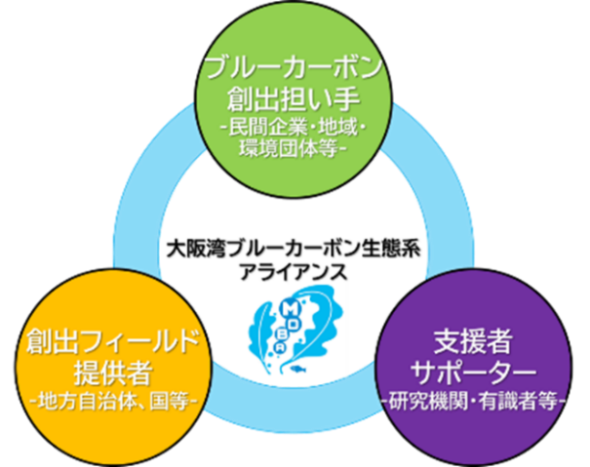
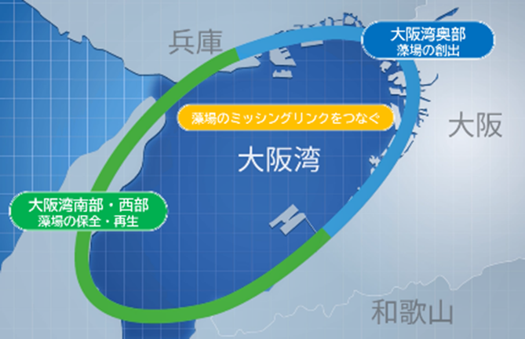
図４ 大阪湾ブルーカーボン生態系アライアンスの概念
図３ 大阪湾MOBAリンク構想
４－６ 令和の里海づくり
環境省では、沿岸域の豊かな自然と人の暮らしがともにある「里海」の考え方を取り入れた藻場･干潟の保全･再生･創出と地域資源の利活用の好循環に向けた取組（里海づくり）を推進しており、生物多様性やブルーカーボンも含めた里海の多様な価値を活かして、沿岸域の地域課題を解決することを目指している。
これまで環境省では閉鎖性海域をはじめ全国の沿岸域等で行われる里海づくりが、様々な地域課題の同時解決を図り、かつ持続可能なものとなるように、里海の多面的機能を活かして地域資源の保全と利活用（ヒト・モノ・資金など）の好循環を生み出すことを目指す「令和の里海づくり」モデル事業を、2022年度から2024年度にかけて実施された。また「令和の里海づくり」モデル事業の後継として、令和７年度より、閉鎖性海域をはじめ全国の沿岸域等で行われる里海づくりが、様々な地域課題の同時解決を図り、かつ持続可能なものとなるように、「今後の里海づくりのあり方に関する提言」に示されている①藻場・干潟の保全・再生・創出、②地域資源の利活用による好循環、さらに③多様な主体者との連携を実行する「令和の里海づくり」の実現に向け、戦略的「令和の里海づくり」基盤構築支援事業が実施されている。
大阪府内における、現在までの「令和の里海づくり」モデル事業並びに戦略的「令和の里海づくり」基盤構築支援事業における採択事業は以下のとおりである（写真１）。
・企業所有護岸における藻場の創出と、情報発信を通じた地域住民と地元の海とのつながりの構築に向けた取組み（令和４年度 実施団体：ENEOS株式会社 堺製油所）
・大阪湾奥部における生き物と触れ合える場の創出と利活用の推進（令和５年度 実施団体：大阪府）
・“海の万博”が開催される大阪湾奥部と人・街を“つなぐ”プロジェクト（令和６年度 実施団体：一般財団法人環境事業協会）
・二色の浜海岸地域における持続的な生態系の保全と里海ネットワーク構築事業（令和７年度～９年度実施 実施団体：貝塚里海づくり未来協議会）
・「大阪湾MOBAリンク構想」の実現に向けた湾奥部における企業・府民参加型の拠点藻場「（仮称）共生の海」創出事業（令和８年度～９年度実施 実施団体：大阪府）

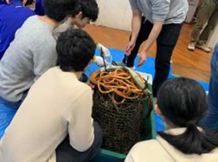
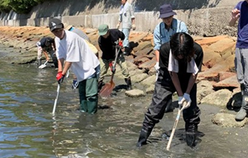
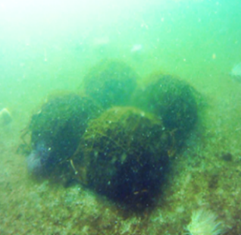

写真１ 令和の里海づくりの取組事例

４－７ 底層DOの環境基準類型指定について
水質汚濁に係る環境基準のうち、底層溶存酸素量は平成28年３月に生活環境項目環境基準に設定された。大阪湾については、令和４年12月に大阪湾奥部が水域類型指定された（図５）。
環境基準の評価について、現在はいずれの水域においても実施されていないが、現在中央環境審議会において目標とする達成率及び達成期間の設定方法並びに、それに即した東京湾における達成率及び達成期間について検討が進められている。
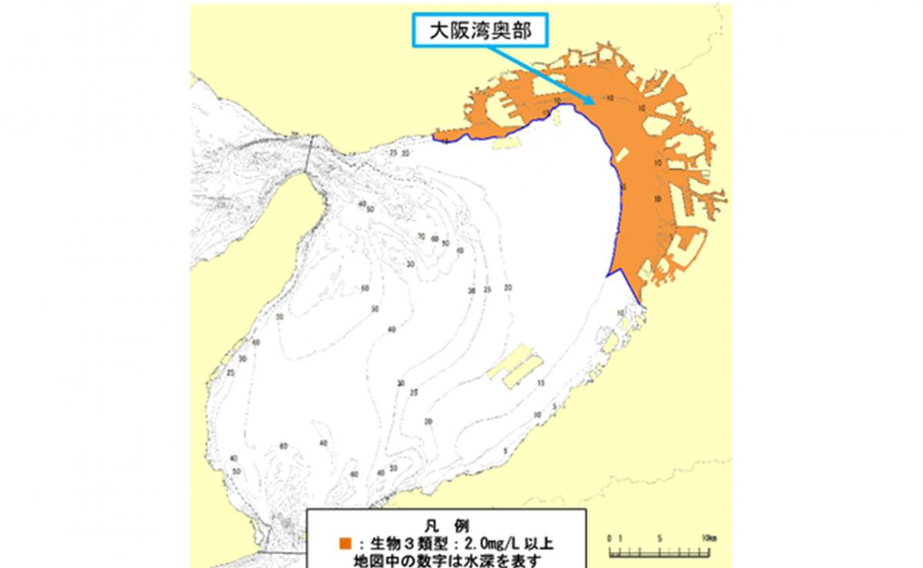
今後大阪湾においても同様の検討が進められると想定される。

図５ 大阪湾における底層DO環境基準類域指定の状況

４－８ 大阪湾流域別下水道整備総合計画（令和７年７月見直し）
流域別下水道整備総合計画とは、水質環境基準を達成し、維持するために必要な下水道整備の基本計画であり、下水道法第2条の2に基づき都道府県が策定するものである。
大阪湾流域別下水道整備総合計画については、大阪湾、もしくは大阪湾に流れ込む河川等に下水処理水を放流する関係７府県等と国土交通省（近畿地方整備局）が合同で定める基本方針に基づき、各府県が策定することとなっている。
大阪府においては、令和６年３月に策定された大阪湾流域別下水道整備総合計画基本方針に基づき、令和７年７月に大阪湾流域別下水道整備総合計画の見直しが行われた。見直し後の計画において、目標年度（令和30年度）時点の水環境を検討した結果、高度処理（窒素・リン同時除去法）から標準活性汚泥法等の処理方法に転換した場合においても、生活排水処理施設整備の更なる推進と人口減少の影響等により、水質環境基準の達成・維持が可能と推定されたことから、処理場の整備目標について、合理的な処理方法として標準活性汚泥法等とすることになった。

